**FLORBAL – HERNÍ ČINNOSTI JEDNOTLIVCE - NÁCVIK POHYBU**

**Grafické znázornění**

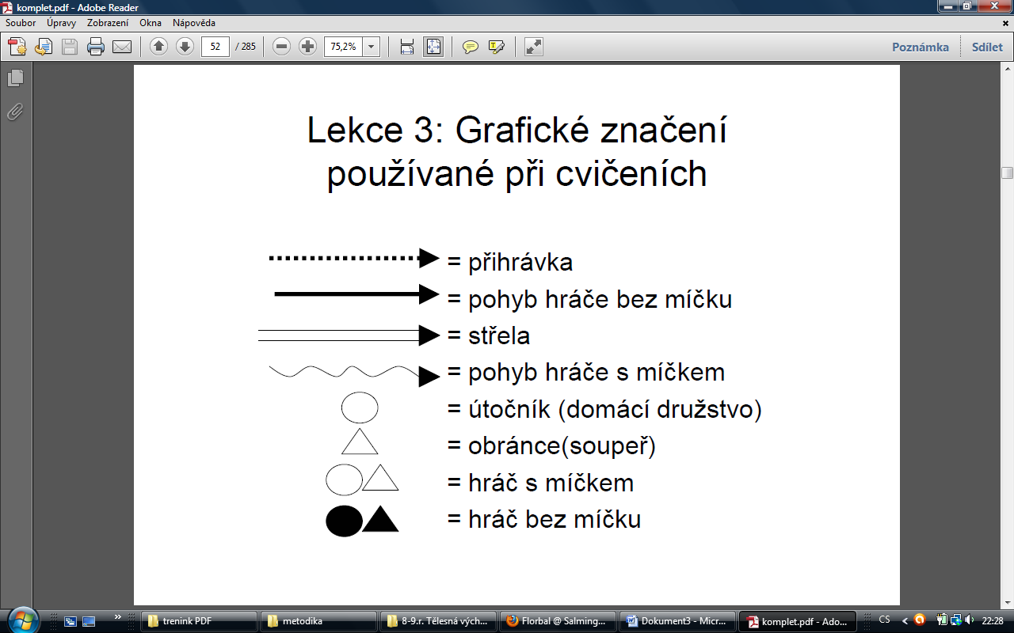

**Nácvik herních činností jednotlivce**

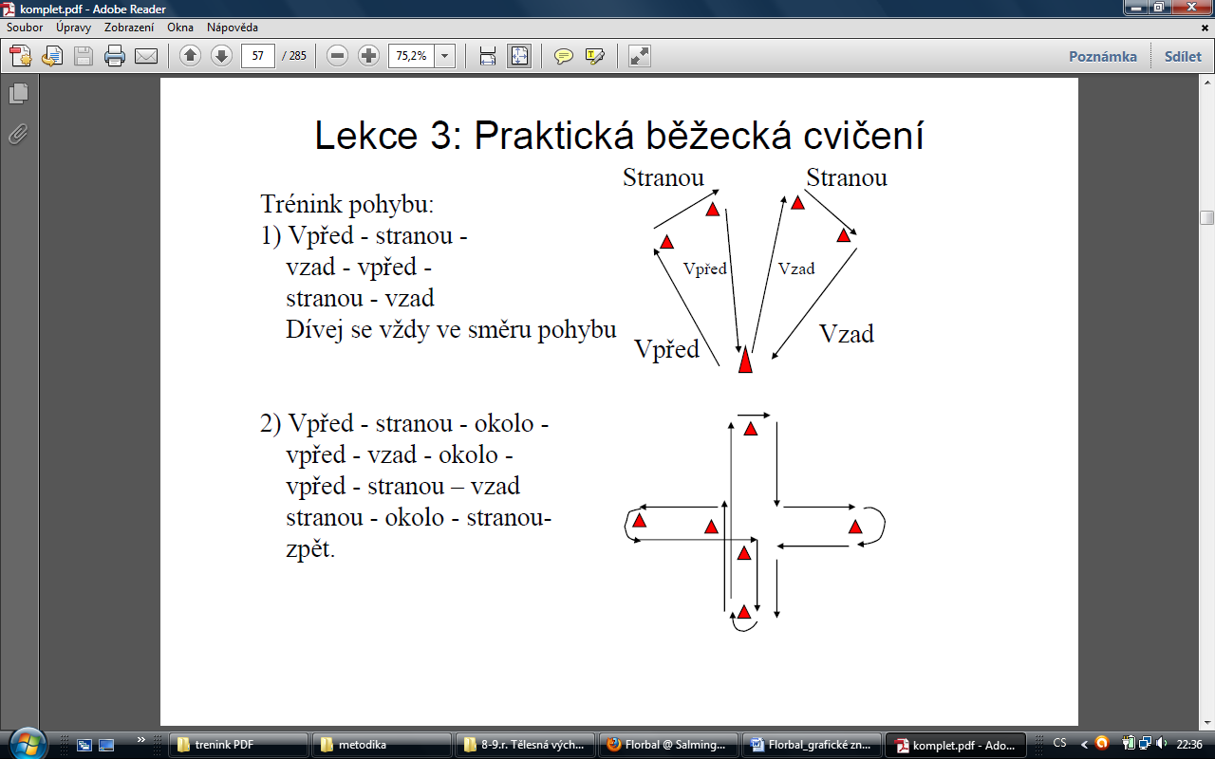Pohybová cvičení provádíme nejdříve bez míčku a florbalové hole

Následující cvičení provádíme s florbalovou holí bez míčku.

Poslední cvičení provádíme s florbalovou holí i s míčkem.

Na závěr vyučovací jednotky zařazujeme hru.